Министерство науки и высшего образования Российской Федерации   
Федеральное государственное автономное образовательное  
учреждение высшего образования  
«Самарский национальный исследовательский университет   
имени академика С.П. Королева»

Институт информатики и кибернетики

Кафедра технической кибернетики

**Отчёт о научно-исследовательской работе**

**бакалавра**

**Семестр 7**

Направление подготовки: 01.03.02 Прикладная математика и информатика:   
Профиль "Компьютерные науки"

Студент  *Фаюстова Алёна Петровна*

группы  *6403 – 010302D*

Тема научно-исследовательской работы: *Исследование методов обнаружения препятствий на основе машинного зрения для наземного робота*

Научный руководитель: *Минаев Евгений Юрьевич, кандидат технических наук, доцент кафедры киберфотоники*

Научный руководитель

________________________

*(подпись)*

“___”_____________ 20___ г.

Студент

________________________

*(подпись)*

“___”_____________ 20___ г.

**Самара 2025**

РЕФЕРАТ

**Отчет по научно-исследовательской работе:** 28 c., 10 рисунков, 5 таблиц, 10 источников, 2 приложения.

ОБНАРУЖЕНИЕ ПРЕПЯТСТВИЙ, СЕГМЕНТАЦИЯ ИЗОБРАЖЕНИЙ, НЕЙРОННЫЕ СЕТИ, YOLOv8-SEG, DEEPLABV3+, Resnet50, количественные метрики, BOUNDARY IOU, S2FB IOU, КОМПЬЮТЕРНОЕ ЗРЕНИЕ, АВТОНОМНЫЕ РОБОТЫ.

Объектом исследования являются нейросетевые модели сегментации изображений, применяемые для навигации автономных наземных роботов.

Цель работы – сравнительный анализ архитектур YOLOv8-seg и DeepLabV3+ для выявления оптимального баланса между точностью определения границ препятствий и скоростью обработки данных в реальном времени.

В ходе работы выполнены следующие задачи:

1. Проведен теоретический анализ архитектурных различий между семантической (DeepLabV3+ с энкодером ResNet50) и инстанс-сегментацией (YOLOv8-seg).
2. Исследованы различные существующие метрики оценки качества сегментации и особенности их мприменения.
3. Подготовлен специализированный набор данных на основе датасета CID-SIMS с разделением классов «препятствие»/«фон» для обучения сравниваемых моделей.
4. Проведены эксперименты по сравнению производительности и точности моделей на тестовой выборке.

СОДЕРЖАНИЕ

Введение 4

1 Теоретическая часть 5

1.1 Особенности задачи сегментации для автономных наземных роботов 5

1.2 Архитектурные особенности модели YOLOv8-seg 6

1.3 Методы количественной оценки качества сегментации 9

1.3.1 Базовые метрики перекрытия 9

1.3.2 Оценка точности границ 10

1.3.3 Shape-to-Fine-Boundary IoU 11

1.3.4 Метрика для видеосегментации 12

2 Источник данных 14

2.1 Датасет CID-SIMS 14

2.2 Подготовка данных 16

3 Эксперименты 18

3.1 Гиперпараметры обучения 18

3.2 Метрики обучения 18

3.3 Сравнение результатов 19

Заключение 23

Список использованных источников 24

Приложение А Соответствие старой разметки по классам и новой для датасета Cid-Sims 26

Приложение Б Код для подсчета метрик 27

Б.1 Boundary IoU 27

Б.2 Standart IoU 27

Б.3 F1 мера (Dice coefficient) 28

Введение

В последние годы наблюдается значительное развитие в области робототехники, особенно в контексте наземных мобильных роботов. Они находят широкое применение в различных сферах, таких как промышленность, сельское хозяйство, логистика и бытовое обслуживание. Проблема обнаружения препятствий является ключевым аспектом, влияющим на безопасность и эффективность работы автономных систем в динамической среде.

Актуальность данной проблемы обусловлена необходимостью поиска баланса между скоростью обработки данных и точностью поиска контуров объектов. Современные роботы должны быть способны не только обнаруживать наличие препятствия, но и корректно определять его геометрические границы для безопасного маневрирования в ограниченном пространстве.

Машинное зрение остается одной из самых перспективных технологий для решения задач навигации, предлагая принципиально разные подходы к анализу сцены. С одной стороны, существуют высокоточные модели семантической сегментации, такие как DeepLabV3+. С другой стороны, активно развиваются архитектуры реального времени, подобные YOLOv8-seg, ориентированные на максимальную скорость обработки видеопотока. Сравнительный анализ этих архитектур с применением количественных метрик необходим для выявления оптимального компромисса между качеством сегментации границ и вычислительной эффективностью в системах управления автономными роботами.

1. Теоретическая часть
   1. Особенности задачи сегментации для автономных наземных роботов

В системах компьютерного зрения для автономных роботов ключевую роль играют алгоритмы сегментации, позволяющие разделить визуальную сцену на значимые области. Существует два основных подхода к решению этой задачи: семантическая сегментация и инстанс-сегментация.

Семантическая сегментация формулируется как задача классификации каждого пикселя изображения. Алгоритм присваивает каждому пикселю метку определенной категории. Как отмечается в обзоре S. Minaee, результатом работы таких сетей (например, DeepLabV3+) является карта, где все объекты одного класса объединены. Это создает проблему для навигации: если на пути робота находится группа препятствий, они сливаются в единый «объект», что усложняет планирование безопасной траектории.

Инстанс-сегментация расширяет возможности семантической, не только классифицируя пиксели, но и разграничивая отдельные экземпляры объектов одного класса. Этот подход позволяет роботу воспринимать каждое препятствие как независимую сущность. Современные методы инстанс-сегментации одновременно выполняют детекцию и генерацию маски для каждого объекта внутри bounding box. [1]

​Главным требованием к алгоритмам компьютерного зрения на борту мобильного робота является работа в реальном времени. Ограниченные вычислительные ресурсы требуют компромисса между точностью и скоростью обработки. В работе прошлых семестров мной была рассмотрена архитектура DeepLabV3+, которая, благодаря использованию atrous-сверток и пирамидального пулинга [2], демонстрирует хорошее качество выделения границ, но обладает высокой вычислительной сложностью.

В качестве еще одного метода для практического применения далее рассматривается YOLOv8-seg [3]. Эта архитектура позволяет выполнять инстанс-сегментацию с высокой скоростью, что делает ее предпочтительным кандидатом для использования в динамических средах, где минимизация задержки обработки кадра является приоритетом безопасности.

* 1. Архитектурные особенности модели YOLOv8-seg

Архитектура YOLOv8-seg представляет собой развитие семейства одностадийных детекторов, адаптированное для решения задач сегментации. В основе этой модели лежит стремление объединить высокую скорость работы, свойственную детекторам YOLO, с возможностью выделения точных границ объектов, что ранее требовало применения более медленных алгоритмов.

В качестве основы сети используется архитектура CSPDarknet. В восьмой версии разработчики внедрили важные изменения, заменив стандартные блоки C3 на улучшенные модули C2f (Cross-Stage Partial with 2 convolutions). Суть этого изменения заключается в создании дополнительных параллельных путей для потока данных внутри блока. Это позволяет сети эффективнее обучаться и сохранять важные детали изображения при прохождении через слои, что особенно важно для корректного выделения границ препятствий.​

Для объединения признаков с разных уровней сети применяется структура PANet (Path Aggregation Network). Она работает как связующее звено: передает информацию об общих формах объектов с глубоких слоев и детали о границах с начальных слоев. Это позволяет модели видеть и общую картину, и мелкие детали одновременно. На рисунке 1 можно увидеть архитектуру модели. [4]

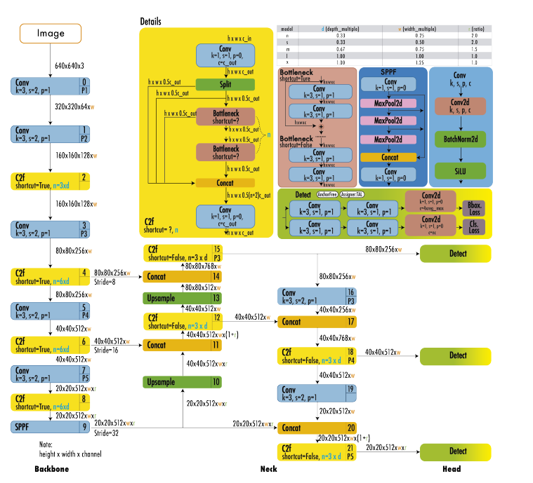

Рисунок 1 – Архитектура YOLOv8 [4]

Ключевым элементом, превращающим детектор в сегментатор, является Голова сегментации. В YOLOv8-seg реализован подход, заимствованный из метода YOLACT (You Only Look At Coefficients). Вместо того чтобы пытаться нарисовать маску для каждого найденного объекта с нуля, сеть делает это в два этапа:​

1. ProtoNet – специальная часть сети генерирует набор универсальных шаблонов (прототипов масок) сразу для всего кадра. Прототипы масок можно интерпретировать как набор базисных функций или универсальных пространственных шаблонов, которые кодируют фундаментальные визуальные признаки сцены (такие как границы, углы или текстурные регионы), но не привязаны к конкретным объектам;
2. Mask Coefficients – параллельно с нахождением объектов (детекцией) сеть вычисляет набор числовых коэффициентов для каждого из них. Эти коэффициенты показывают, в какой пропорции нужно смешать прототипы, чтобы получить маску именно этого объекта.

Итоговая маска $M$  получается путем простого математического сложения прототипов $P$ , умноженных на их коэффициенты $C$ :

$$M=σ(P×C^{T})$$

где $σ$  – функция активации (сигмоида), которая переводит полученные значения в диапазон от 0 до 1, формируя финальное черно-белое изображение маски.

После этого полученная маска обрезается по границам найденной рамки объекта. Такой подход позволяет получить высокую скорость работы, так как самая сложная операция – создание прототипов – делается один раз для всего изображения, независимо от того, сколько препятствий на нем найдено. Принцип работы метода показан на рисунке 2.​

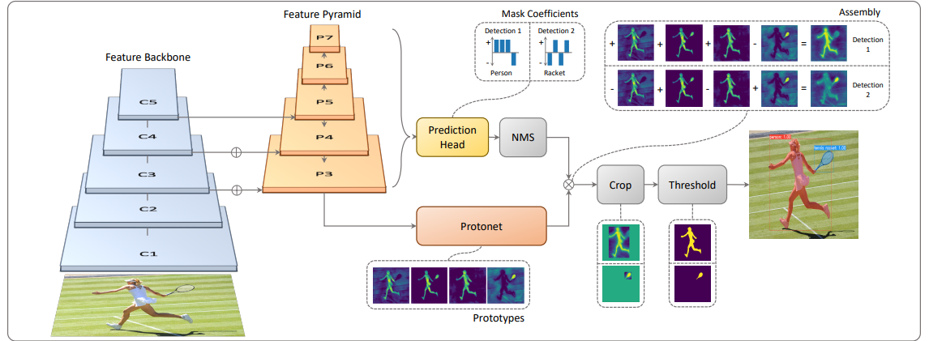

Рисунок 2 – Архитектура YOLACT [5]

* 1. Методы количественной оценки качества сегментации
     1. Базовые метрики перекрытия

Для объективной оценки эффективности моделей сегментации применяются стандартизированные метрики, позволяющие количественно выразить степень совпадения предсказанных областей с эталонной разметкой (Ground Truth). В задачах компьютерного зрения наиболее распространены метрики, основанные на перекрытии множеств пикселей.​

Наиболее широко используемой метрикой является коэффициент Жаккара, или Mask IoU. Он вычисляется как отношение площади пересечения предсказанной маски $A$  и эталона $B$  к площади их объединения:

$$\text{IoU}(A,B)=\frac{∣A∩B∣}{∣A∪B∣}=\frac{TP}{TP+FP+FN}$$

​

где $TP$  – истинно положительные, $FP$  – ложноположительные, $FN$  – ложноотрицательные пиксели.

Для оценки работы модели на всем наборе классов часто используется усредненное значение mIoU (mean IoU), которое является стандартом для бенчмарков PASCAL VOC и COCO.​

Коэффициент Дайса (Dice Coefficient или F1 Score), часто применяемый в медицинской сегментации, представляет собой гармоническое среднее точности (Precision) и полноты (Recall). Он рассчитывается по формуле:

$$\text{Dice}(A,B)=\frac{2∣A∩B∣}{∣A∣+∣B∣}$$

​

Метрика Dice тесно связана с IoU, но, как правило, дает более высокие значения при одинаковом перекрытии, так как удваивает вес области пересечения в числителе. Она особенно полезна при работе с несбалансированными данными, фокусируясь на объектах интереса и игнорируя истинно отрицательные результаты (фон).​

Pixel Accuracy - простейшая метрика, оценивающая долю правильно классифицированных пикселей от их общего числа:

$$\text{Pixel Accuracy}=\frac{\text{Correct Pixels}}{\text{Total Pixels}}.$$

Несмотря на простоту интерпретации, эта метрика может быть вводящей в заблуждение в задачах обнаружения препятствий, где фон занимает подавляющую часть кадра. В таких случаях модель, предсказывающая «всё является фоном», может получить высокую Accuracy, будучи абсолютно бесполезной на практике.​

Метрики Precision и Recall позволяют детализировать характер ошибок модели:

* Precision ($\frac{TP}{TP+FP}$) показывает, насколько можно доверять предсказанию;
* Recall ($\frac{TP}{TP+FN}$) показывает, какую часть реальных объектов модель смогла обнаружить. [6]
  + 1. Оценка точности границ

Стандартные метрики, основанные на площади, обладают существенным недостатком: они слабо реагируют на ошибки сегментации, возникающие на границах объектов, особенно если сами объекты имеют большие размеры. Для устранения этого ограничения была предложена специализированная метрика Boundary IoU.​

В отличие от стандартного подхода, который рассматривает все пиксели маски равнозначно, Boundary IoU [7] фокусируется исключительно на качестве выделения контуров. Метрика вычисляет коэффициент перекрытия только для множества пикселей, находящихся в пределах заданного расстояния $d$  от границ эталонной и предсказанной масок.

Формально Boundary IoU определяется следующим образом:

$$\text{Boundary }\text{IoU}(G,P)=\frac{∣(G_{d}∩G)∩(P_{d}∩P)∣}{∣(G_{d}∩G)∪(P_{d}∩P)∣}$$

​

где:

$G$ и $P$  – бинарные маски эталона и предсказания;

$G_{d}$ и $P_{d}$  – множества пикселей, расположенных на расстоянии не более $d$  пикселей от контуров соответствующих масок;

Ключевыми преимуществами метрики являются:

* Чувствительность к ошибкам границ – эксперименты показывают, что Boundary IoU значительно лучше выявляет дефекты сегментации (размытые или неточные контуры) у крупных объектов, которые стандартный Mask IoU может игнорировать из-за подавляющего вклада внутренних пикселей;
* Сбалансированность – метрика не штрафует чрезмерно ошибки на мелких объектах и сохраняет симметричность относительно предсказания и эталона.

Использование Boundary IoU позволяет проводить более детальное сравнение моделей, выявляя преимущества алгоритмов, способных генерировать высокоточные контуры, что критически важно для задач, требующих точного определения габаритов препятствий.

* + 1. Shape-to-Fine-Boundary IoU

В статье El Filali [8] была рассмотрена метрика S2FB IoU (Shape-to-Fine-Boundary IoU), разработанная для устранения недостатков существующих методов оценки качества границ в задачах инстанс-сегментации. Авторы указывают, что популярная метрика Boundary IoU, хоть и фокусируется на контурах, оценивает лишь пиксельное совпадение в узкой полосе, игнорируя геометрическую согласованность формы. Это может приводить к тому, что сегментация с рваными краями получает неоправданно высокий балл.

Смысл метрики заключается в том, что она оценивает сразу два свойства: насколько близко граница предсказания проходит к реальной границе объекта, и насколько правильно она повторяет её форму. Формула S2FB IoU выглядит следующим образом:

$$\text{S}\text{2}\text{FB} \text{IoU}=\frac{∣(G_{d}∩G)∩(P_{d}∩P)∣+ \text{Shape}(G_{d},P_{d})}{∣(G_{d}∩G)∪(P_{d}∩P)∣},$$

Где числитель и знаменатель (без учета слагаемого Shape) соответствуют стандартному Boundary IoU, оценивая пересечение и объединение пикселей в пограничной полосе шириной $d$ , Shape($G_{d},P_{d}$) – дополнительный член, отвечающий за согласованность формы. Он вычисляется через взаимную информацию о направлениях контуров внутри пограничной полосы. Если направления краев предсказания $P_{d}$  хаотичны и не совпадают с плавными краями эталона $G_{d}$ , этот член уменьшает итоговое значение метрики.

Применение S2FB IoU позволяет штрафовать модели за искажение геометрической структуры объектов, даже если формально пиксели находятся близко к истинной границе. В экспериментах авторы продемонстрировали, что новая метрика лучше коррелирует с человеческим восприятием качества сегментации, чем Mask IoU или Boundary IoU.

* + 1. Метрика для видеосегментации

В статье Varghese [9] была предложена метрика Temporal Consistency (TC) для оценки стабильности работы нейросетей сегментации на видеопотоке, что критически важно для систем автономного движения.​

Традиционные метрики, такие как mIoU, работают покадрово и требуют наличия эталонной разметки, получение которой для каждого кадра видео крайне дорого и трудоемко. Более того, mIoU не способен уловить проблему мерцания объектов, когда сегментационная маска хаотично меняется от кадра к кадру, дезориентируя систему управления робота.

Авторы разработали метрику, которая не требует размеченных данных. Идея базируется на предположении, что изменения в сцене между двумя соседними кадрами $t-1$  и $t$  обусловлены только движением объектов и самой камеры. Если компенсировать это движение, идеальная сегментация должна остаться неизменной.

Алгоритм вычисления TC включает следующие шаги:

1. Расчет оптического потока – вычисляется векторное поле смещений пикселей $u_{t}$  между кадрами $x_{t-1}$  и $x_{t}$ . Это позволяет понять, куда сдвинулся каждый пиксель изображения за долю секунды;
2. Деформация маски (warp) – предсказанная маска предыдущего кадра $y_{t-1}$  искусственно сдвигается в соответствии с векторами оптического потока, превращаясь в ожидаемую маску ${\hat{y}}_{t}$ ;
3. Сравнение – ожидаемая маска ${\hat{y}}_{t}$  сравнивается с реальным предсказанием нейросети для текущего кадра $y_{t}$ . Мерой сходства выступает IoU между ними.

Формула мгновенной временной согласованности для кадра $t$ : $$TC_{t}=\text{mIoU}(y_{t},\text{warp}(y_{t-1},u_{t}))$$

Высокое значение $TC_{t}$  (близкое к 1) означает, что нейросеть работает стабильно, и изменения маски строго соответствуют физическому движению объектов. Низкое значение сигнализирует о нестабильности (дрожании контуров, фантомных срабатываниях), что является индикатором потенциально опасного поведения системы в реальных условиях. Примеры стабильной и нестабильной сегментации показаны на рисунке 3 Эксперименты показали сильную корреляцию этой метрики с качеством сегментации, что позволяет использовать её для мониторинга надежности системы прямо во время движения робота.

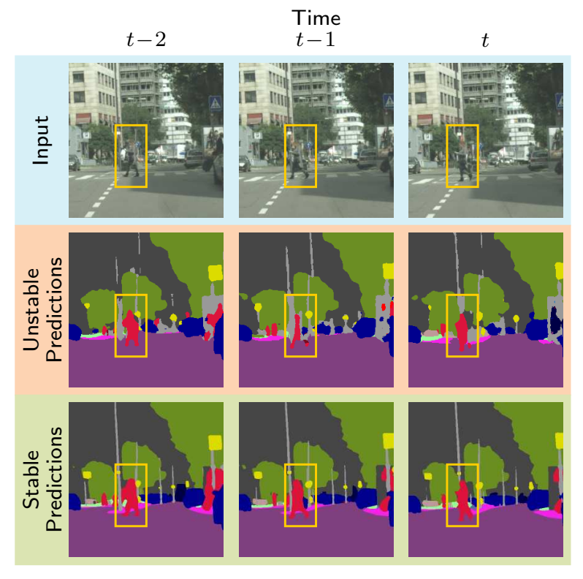

Рисунок 3 – Примеры стабильных и нестабильных предсказаний семантической сегментации на видео [9]

1. Источник данных
   1. Датасет CID-SIMS

Для обучения моделей и их сравнения на данном этапе мной был использован датасет с изображениями, сделанными на камеру колесного робота [10]. Набор данных, названный CID-SIMS, представляет собой комплексный датасет для помещений, который содержит семантическую информацию и данные с нескольких датчиков, полученные с точки зрения наземного колесного робота. Он предназначен для продвижения исследований в области SLAM и 3D-реконструкции в сложных внутренних сценах.

Для сбора данных авторами был спроектирован наземный колесный робот, оснащенный камерой RGB-D (Intel RealSense D455), инерциальным измерительным блоком (IMU) и колесным одометром. Эталонные траектории и 3D-облака точек были получены с помощью высокоточного 3D-лазерного сканера GeoSLAM, закрепленного на верхней части робота. Робот представлен на рисунке 4.

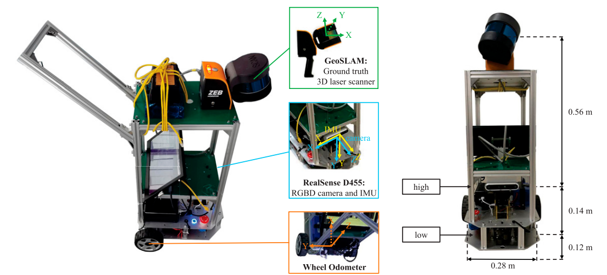

Рисунок 4 – Робот, использованный для создания датасета [10]

Датасет включает 22 последовательности, снятые в девяти различных локациях (офисные здания и квартиры). Сценарии содержат такие сложности, как размытие в движении, изменение освещения, слаботекстурированные поверхности и отражающие объекты (рисунок 5).

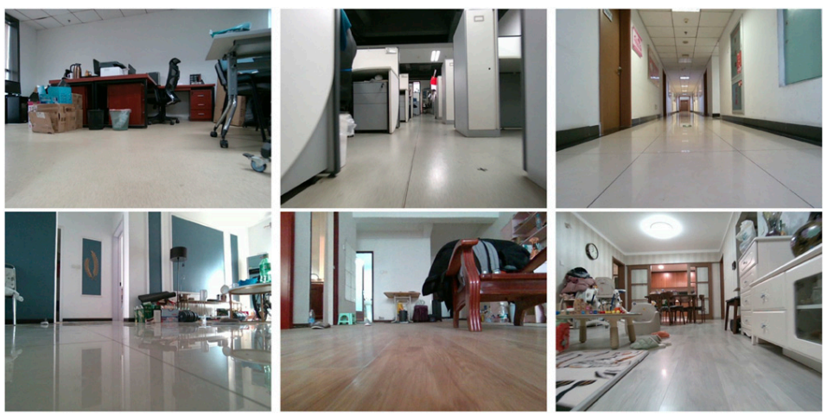

Рисунок 5 – Примеры изображений из датасета [10]

В каждой последовательности предоставлены семантические аннотации по 45 классам (рисунок 6), что позволяет обучать и оценивать методы сегментации используя уже готовые маски.

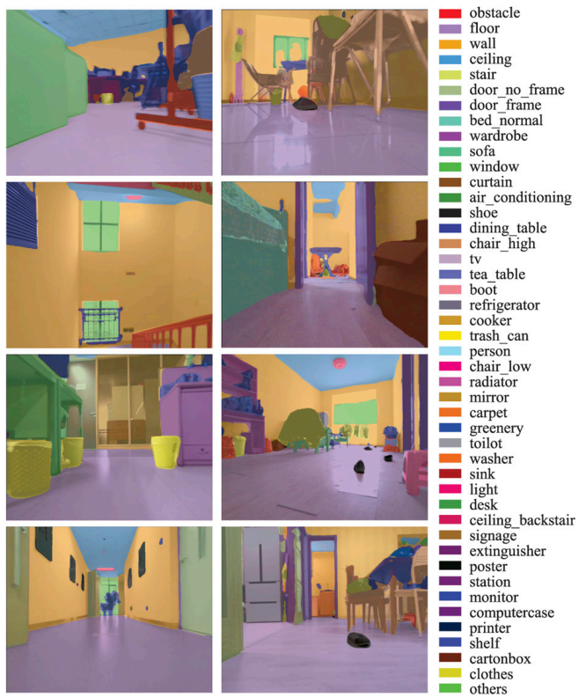

Рисунок 6 – Классы в исходном датасете [10]

Данные классы были переразмечены мной для бинарной сегментации (препятствие и не препятствие), где препятствием являются стоящие на полу объекты, способные помешать движению робота. Стены в качестве препятствий не были указаны чтобы уменьшить вероятность переобучения. Соответствие старых классов и новых представлено в приложении А.

* 1. Подготовка данных

Подготовка данных состояла из следующих этапов:

1. Загрузка частей датасета Office_1 и Apartment1_2, apartment3_3, apartment2_3, floor14_3 [10]. Описание последовательностей представлено в таблице 1.
2. Удаление лишних кадров – так как датасет является разбитым на отдельные кадры видео (с частотой 30 fps) – то для уменьшения количества похожих сцен был оставлен только каждый 30 кадр из последовательности.
3. Применение новых правил сегментации к маскам.
4. Создание текстовых масок для обучения YOLO.
5. Очистка датасета от полностью совпадающих изображений и соответствующих им масок (так как были моменты когда робот стоял на месте).
6. Разделение на обучающую, валидационную и тестовую выборки для YOLOv8 и DeeplabV3+ (ResNet50).

Таблица 1 – Описание последовательностей

|  |  |  |  |  |
| --- | --- | --- | --- | --- |
| Последовательность | Кадров | Кадров после очистки | Описание условий [10] | Выборка |
| Office_1 | 4250 | 90 | Статичная сцена, маленькая комната, простая траектория. | Test |
| Apartment1_2 | 6179 | 138 | Плиточный пол, дневной свет, блики, средняя сложность, быстрое движение. | Test/Val |
| Apartment2_3 | 11596 | 387 | Деревянный пол, день, беспорядок, сложная траектория. | Train |
| Apartment3_3 | 10800 | 360 | Деревянный пол, ночь (искусственный свет), динамические объекты, сложная траектория. | Train |
| Floor14_3 | 8918 | 298 | Длинный коридор, прямолинейное движение, динамические пешеходы. | Train |

1. Эксперименты
   1. Гиперпараметры обучения

В таблицах 2 и 3 показаны гиперпараметры с которыми обучались обе модели.

Таблица 2 – Гиперпараметры YOLOv8-seg

|  |  |
| --- | --- |
| Гиперпараметр | Значение |
| Epochs | 200 |
| Batch size | 32 |
| Learning rate | Auto |
| Image size | 640 |

Таблица 3 – Гиперпараметры Deeplabv3+ с энкодером Resnet50

|  |  |
| --- | --- |
| Гиперпараметр | Значение |
| Epochs | 100 |
| Batch size | 9 |
| Learning rate | 0,0001 |
| Image size | 512 |

* 1. Метрики обучения

В таблицах 4 и 5 представлены итоговые метрики моделей на этапе обучения.

Для YOLOv8-seg наблюдаются высокие значения функций потерь и низкие показатели точности на валидации. Данный результат объясняется тем что в моем эксперименте валидационная выборка содержала сцены с условиями освещения и планировки, существенно отличающимися от обучающей выборки, что вызвало рост ошибки, несмотря на корректную работу модели в реальных условиях.

Таблица 4 – Метрики лучшей модели Deeplabv3+ с энкодером Resnet50

|  |  |
| --- | --- |
| Метрика | Значение |
| Avg Train Loss | 0.3361 |
| Avg Validation Loss | 0.4052 |
| Avg IoU Train | 0.5017 |
| Avg IoU Val | 0.4428 |
| Avg Pix Acc Train | 0.6642 |

Продолжение таблицы 4

|  |  |
| --- | --- |
| Avg Pix Acc Val | 0.7255 |
| Avg Dice Coeff Train | 0.6642 |
| Avg Dice Coeff Val | 0.5957 |

Таблица 5 – Метрики лучшей модели YOLOv8-seg

|  |  |
| --- | --- |
| Метрика | Значение |
| Precision | 0,31689 |
| Recall | 0,17793 |
| mean Average Precision (IoU 0,5) | 0,13538 |
| mean Average Precision (IoU 0,5...0,95) | 0,05350 |
| Box Loss Train | 0,88136 |
| Segmentation Loss Train | 1,75630 |
| Box Loss Val | 2,16997 |
| Segmentation Loss Val | 4,46849 |

* 1. Сравнение результатов

Финальная проверка проводилась на отложенной тестовой выборке, результаты которой представлены в Таблице 6. Несмотря на низкие метрики валидации, на независимом тесте обе модели показали близкие и высокие результаты.

YOLOv8-seg продемонстрировала преимущество в точности определения границ объектов, что подтверждается метрикой Boundary IoU. Это означает, что маски YOLOv8 точнее повторяют контуры сложных препятствий. По общей метрике mIoU модели оказались практически эквивалентны, однако YOLOv8-seg выигрывает за счет значительно меньшего времени инференса, что делает её предпочтительным кандидатом для использования в навигационных системах реального времени.

Метрика F1-score у обеих моделей находится на высоком уровне, что говорит о хорошем балансе между точностью и полнотой обнаружения препятствий в тестовых сценариях.

Таблица 6 – Сравнение метрик моделей на тестовой выборке

|  |  |  |
| --- | --- | --- |
| Метрика | Deeplabv3+ (ResNet50) | YOLOv8-seg |
| mIou | 0,6829 | 0,6935 |

Продолжение таблицы 6

|  |  |  |
| --- | --- | --- |
| Boundary Iou ( $d=40$ пикселей) | 0,4169 | 0,5222 |
| F1 | 0,7934 | 0,7902 |
| Fps | 1,67 | 4,33 |

При визуальной оценке (рисунки 7 и 8) заметно что yolo, несмотря на низкие метрики четче определяет границы препятствий и правила их нахождения, а модель deeplabV3+ оказалась более чувствительной к мелким деталям, но на крупных объектах при сегментации возникают «дыры».

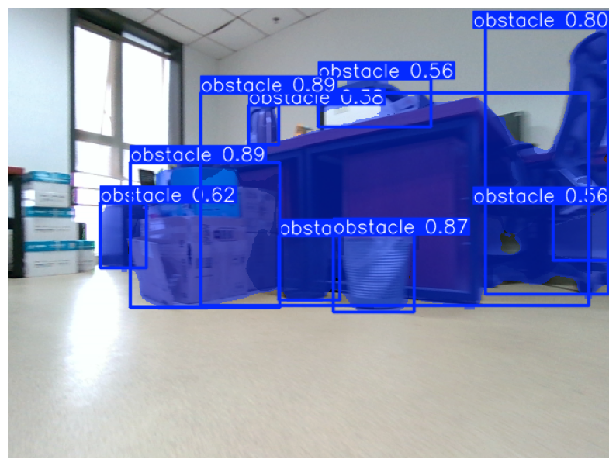

Рисунок 7 – Результат сегментации YOLO на изображении из тестовой выборки датасета

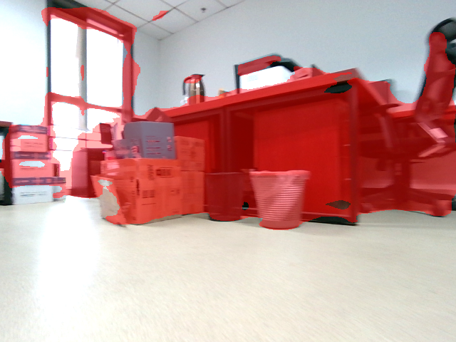

Рисунок 8 – Результат сегментации DeeplabV3+ (ResNet50) на изображении из тестовой выборки датасета

Так же обе модели были проверены на фотографиях из моего окружения. На рисунках 9 и 10 можно увидеть результаты. YOLO лучше отделяет препятствия от пола, но пытается объединить некоторые объекты в один. У deeplab присутствуют проблемы с отделением пола, что может быть связано с попыткой модели искать мелкие детали.

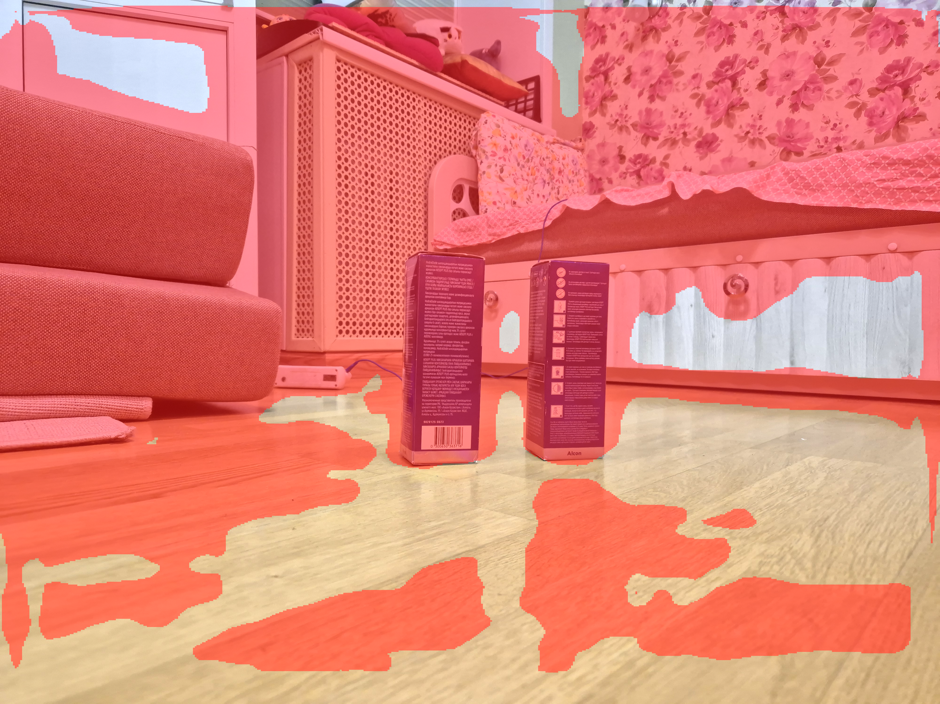

Рисунок 9 – Результат сегментации DeeplabV3+ (ResNet50) на изображении из моей комнаты

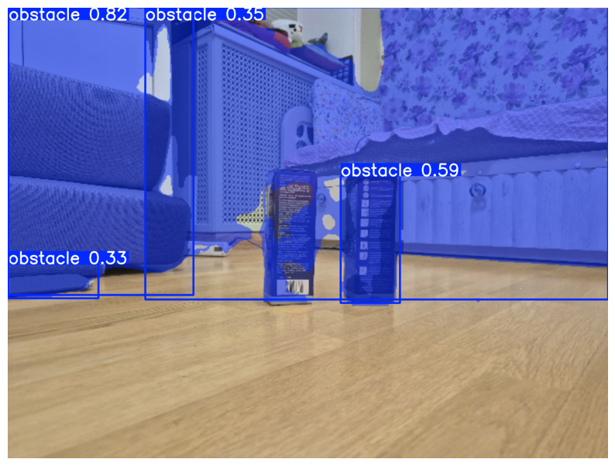

Рисунок 10 – Результат сегментации YOLO на изображении из моей комнаты

Заключение

В результате выполнения научно-исследовательской работы были исследованы существующие метрики оценки качества сегментации, и применены на практике некоторые из них для сравнения качества работы моделей YOLOv8-seg и deeplabV3+ с энкодером ResNet50.

Ключевым этапом работы стала подготовка сложного набора данных CID-SIMS. В процессе исследования были освоены и применены методы работы с видеопоследовательностями, включая фильтрацию избыточных кадров для устранения корреляции данных, конвертацию семантических масок и формирование стратегии разделения выборок по сценам. Это позволило минимизировать эффект переобучения и получить объективную оценку работы алгоритмов, несмотря на ограниченный объем аннотированных данных и наличие «сдвига домена» между обучающими и тестовыми сценами.

Сравнительные эксперименты показали, что модель YOLOv8-seg демонстрирует более высокое качество сегментации границ объектов при сопоставимой общей точности. Учитывая высокую скорость инференса, YOLOv8-seg была определена как наиболее перспективная архитектура для внедрения в бортовые вычислительные системы мобильных роботов.

В ходе анализа результатов было выявлено, что наблюдаемый разрыв между метриками на валидации и реальным качеством работы связан со спецификой разделения данных на выборки. В дальнейшем планируюся эксперименты по подбору наилучшей комбинации изображений по выборкам.

Список использованных источников

1. Image Segmentation Using Deep Learning: A Survey / S. Minaee [et al.] // ArXiv / Cornell University. – 2020. – URL: https://arxiv.org/abs/2001.05566 (дата обращения: 06.01.2026).
2. Surehli, M.K. A DeepLab V3+ Model with ResNet 50 Encoder to perform Binary Segmentation Tasks [Электронный ресурс] / M.K. Surehli, N. Aggarwal, G. Joshi. – GitHub Repository. – URL: https://github.com/mukund-ks/DeepLabV3Plus-PyTorch (дата обращения: 26.12.2024).
3. Instance Segmentation [Электронный ресурс] // Ultralytics Documentation. – URL: https://docs.ultralytics.com/tasks/segment/#models (дата обращения: 06.01.2026).
4. Terven, J. A Comprehensive Review of YOLO Architectures in Computer Vision: From YOLOv1 to YOLOv8 and YOLO-NAS / J. Terven, D. Cordova-Esparza // ArXiv / Cornell University. – 2024. – URL: https://arxiv.org/abs/2304.00501 (дата обращения: 06.01.2026).
5. YOLACT: Real-time Instance Segmentation / D. Bolya [et al.] // ArXiv / Cornell University. – 2019. – URL: https://arxiv.org/abs/1904.02689 (дата обращения: 06.01.2026).
6. Image Segmentation Evaluation Metrics (IoU, Dice) [Электронный ресурс] // APXML. – URL: https://apxml.com/courses/cnns-for-computer-vision/chapter-4-image-segmentation-techniques/segmentation-evaluation-metrics (дата обращения: 06.01.2026).
7. Boundary IoU: Improving Object-Centric Image Segmentation Evaluation / B. Cheng [et al.] // ArXiv / Cornell University. – 2021. – URL: https://arxiv.org/abs/2103.16562 (дата обращения: 06.01.2026).
8. S2FB IoU: Improving Boundary-based Object-Centric Segmentation Quality Evaluation Measure [Electronic resource] / R. El Filali [et al.]. – DOI 10.1145/3696409.3700238 // Proceedings of the 6th ACM International Conference on Multimedia in Asia (MMAsia '24). – 2024. – P. 1–7. – URL: https://dl.acm.org/doi/10.1145/3696409.3700238 (дата обращения: 06.01.2026).
9. Unsupervised Temporal Consistency Metric for Video Segmentation in Highly-Automated Driving [Электронный ресурс] / S. Varghese [et al.]. – DOI 10.1109/CVPRW50498.2020.00176 // 2020 IEEE/CVF Conference on Computer Vision and Pattern Recognition Workshops (CVPRW). – 2020. – P. 1369–1378. – URL: https://ieeexplore.ieee.org/document/9150870 (дата обращения: 06.01.2026).
10. CID-SIMS: Complex indoor dataset with semantic information and multi-sensor data from a ground wheeled robot viewpoint [Electronic resource] / Y. Zhang [et al.]. – DOI 10.1177/02783649231222507 // The International Journal of Robotics Research. – 2024. – Vol. 43, Issue 7. – URL: https://www.researchgate.net/publication/376735482_CID-SIMS_Complex_indoor_dataset_with_semantic_information_and_multi-sensor_data_from_a_ground_wheeled_robot_viewpoint (дата обращения: 06.01.2026).

Приложение А  
Соответствие старой разметки по классам и новой для датасета Cid-Sims

'obstacle': 1

'floor': 0

'wall': 0

'ceiling': 0

'stair': 0

'door_no_frame': 0

'door_frame': 0

'bed_normal': 1

'wardrobe': 1

'sofa': 1

'window': 0

'curtain': 0

'air_conditioning': 0

'shoe': 1

'dining_table': 1

'chair_high': 1

'tv': 0

'tea_table': 1

'boot': 1

'refrigerator': 0

'cooker': 0

'trash_can': 1

'person': 0

'chair_low': 1

'radiator': 1

'mirror': 0

'carpet': 0

'greenery': 1

'toilot': 1

'washer': 0

'sink': 0

'light': 0

'desk': 1

'ceiling_backstair': 0

'signage': 0

'extinguisher': 0

'poster': 0

'station': 1

'monitor': 0

'computercase': 1

'printer': 0

'shelf': 1

'cartonbox': 1

'clothes': 1

'others': 1

Приложение Б  
Код для подсчета метрик

Б.1 Boundary IoU

import cv2

import numpy as np

def mask_to_boundary(mask, dilation_ratio=0.05):

    """

    Преобразует бинарную маску в маску границы

    mask: numpy array, uint8

    dilation_ratio: ширина границы (относительно диагонали картинки)

    """

    h, w = mask.shape

    img_diag = np.sqrt(h ** 2 + w ** 2)

    dilation = int(round(dilation_ratio * img_diag))

    if dilation < 1:

        dilation = 1

    new_mask = cv2.copyMakeBorder(mask, 1, 1, 1, 1, cv2.BORDER_CONSTANT, value=0)

    kernel = np.ones((3, 3), dtype=np.uint8)

    new_mask_erode = cv2.erode(new_mask, kernel, iterations=dilation)

    mask_erode = new_mask_erode[1 : h + 1, 1 : w + 1]

    return mask - mask_erode

def boundary_iou(gt_mask, pred_mask, dilation_ratio=0.05):

    """

    Считает Boundary IoU для двух бинарных масок.

    gt_mask: маска Ground Truth

    pred_mask: маска предсказания

    """

    gt_boundary = mask_to_boundary(gt_mask, dilation_ratio)

    pred_boundary = mask_to_boundary(pred_mask, dilation_ratio)

    intersection = ((gt_boundary * pred_boundary) > 0).sum()

    union = ((gt_boundary + pred_boundary) > 0).sum()

    if union == 0:

        return 0.0

    return intersection / union

Б.2 Standart IoU

def standard_iou(gt_mask, pred_mask):

    """

    Считает IoU для одной картинки.

    """

    intersection = ((gt_mask * pred_mask) > 0).sum()

    union = ((gt_mask + pred_mask) > 0).sum()

    if union == 0:

        return 1.0 if gt_mask.sum() == 0 and pred_mask.sum() == 0 else 0.0

    return intersection / union

Б.3 F1 мера (Dice coefficient)

def dice_score(gt_mask, pred_mask):

    """

    Считает F1-Score (Dice Coefficient).

    """

    intersection = ((gt_mask * pred_mask) > 0).sum()

    sum_pixels = gt_mask.sum() + pred_mask.sum()

    if sum_pixels == 0:

        return 1.0

    return (2.0 * intersection) / sum_pixels